**ЛАБОРАТОРНАЯ РАБОТА № 1**

**ИНТЕРФЕЙС ANDROID STUDIO**

*Знакомство с интерфейсом Android Studio, содержанием проекта и основными элементами управления*

**Цель занятия:** знакомство с инструментами разработки Android приложений.

*Методические указания*

**Android** - операционная система, которая широко используется в мобильных устройствах: смартфонах и планшетных компьютерах. Это бесплатная операционная система, основанная на Linux с интерфейсом программирования Java. Приложение для Android пишется на языке Java или Kotlin. Наиболее популярной средой разработки в настоящее время является Android Studio [1-3].

**Android Studio** - среда разработки под Android, основанная на IntelliJ IDEA. Она предоставляет интегрированные инструменты для разработки и отладки. Для отладки приложений используется эмулятор телефона - виртуальная машина, на которой будет запускаться созданное приложение.

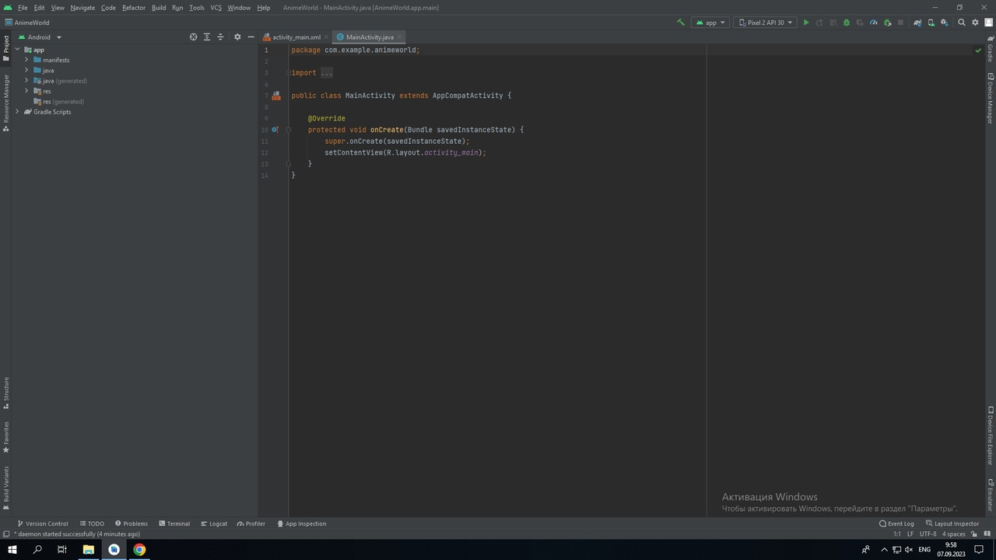

Рис. 1 – интерфейс программы

Рассмотрим этапы создания нового проекта. После запуска Android Studio выбираем ***Start a New Android Studio Project***, появится диалоговое окно мастера. Предлагается несколько шаблонов проекта, где выбираем ***Empty Activity*** (рис. 2).

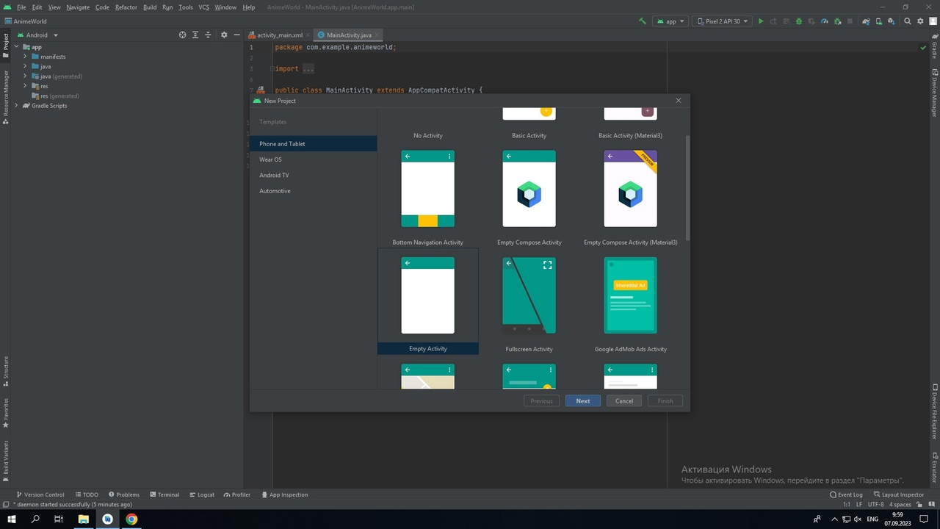

Рис. 2 – создание Empty Activity

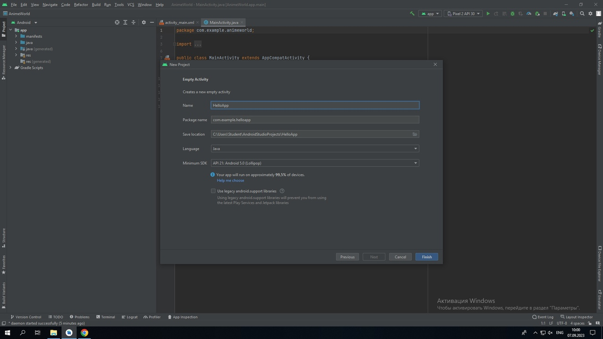

Рис. 3 - Настройка проекта Android Studio

- Поле Name - имя, которое будет отображаться в заголовке приложения (по умолчанию MyApplication).

- Поле Package name формирует специальный jаvа-пакет на основе вашего имени из предыдущего поля.

- Поле Save location позволяет выбрать место на диске для создаваемого проекта.

После нажатия на кнопку Next переходим к следующему окну. Здесь выбираем типы устройств, под которые будем разрабатывать приложение. Выбираем смартфоны. Далее необходимо выбрать внешний вид экрана приложения. Выберем, например, вариант Blank Activity. После нажатия кнопки Finish формируется проект и создаѐтся необходимая структура из различных файлов и папок.

В левой части среды разработки на вкладке Android появится иерархический список из папок, которые относятся к проекту. Вкладка Android содержит две основные папки: арр и Gradle Scripts. Первая папка арр является отдельным модулем для приложения и содержит все необходимые файлы приложения - код, ресурсы картинок и т.п. Вторая папка служит для различных настроек для управления проектом. Раскрываем папку арр. В ней находятся три папки: manifest, java, res.

Папка manifest содержит единственный файл манифеста AndroidManifest.xml. В этом файле должны быть объявлены все активности, службы, приѐмники и контент-провайдеры приложения. Также он должен содержать требуемые приложению разрешения. «AndroidManifest.xml» можно рассматривать, как описание для развертывания Android-приложения.

Папка java содержит три подпапки - рабочую и для тестов. Рабочая папка имеет название пакета и содержит файлы классов. Сейчас там один класс MainActivity.

Папка res содержит файлы ресурсов, разбитых на отдельные подпапки. Запуск программы осуществляется выбором команды Run в пункте меню Run. После этого в эмуляторе на экране появится окно приложения с надписью «Hello World!» и заголовком программы.

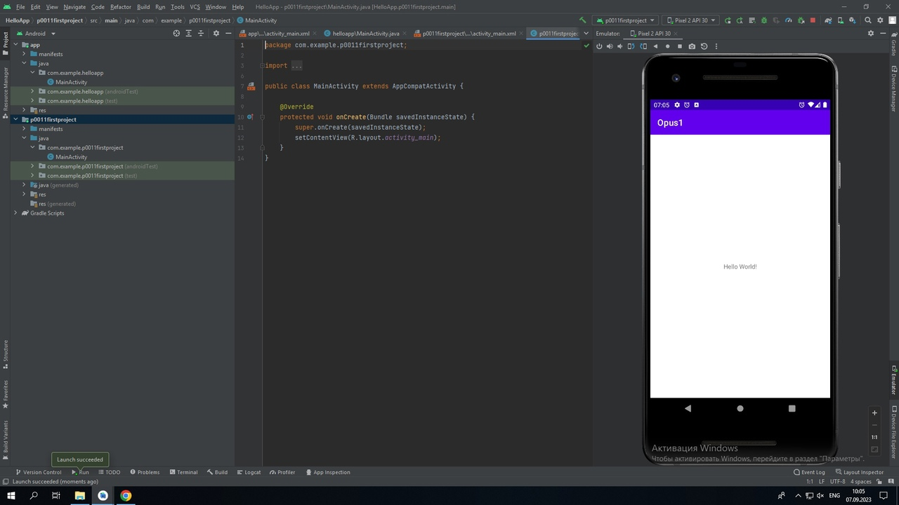

Рис. 4 – Запущенный новый модуль на эмуляторе

Вывод: на лабораторной работе было проведено ознакомление с программой Android Studio, создан новый модуль и запущен эмулятор.

|  |  |
| --- | --- |
| Выполнили | Каменская Е. В. |
| Проверил | Елкин Н.С. |